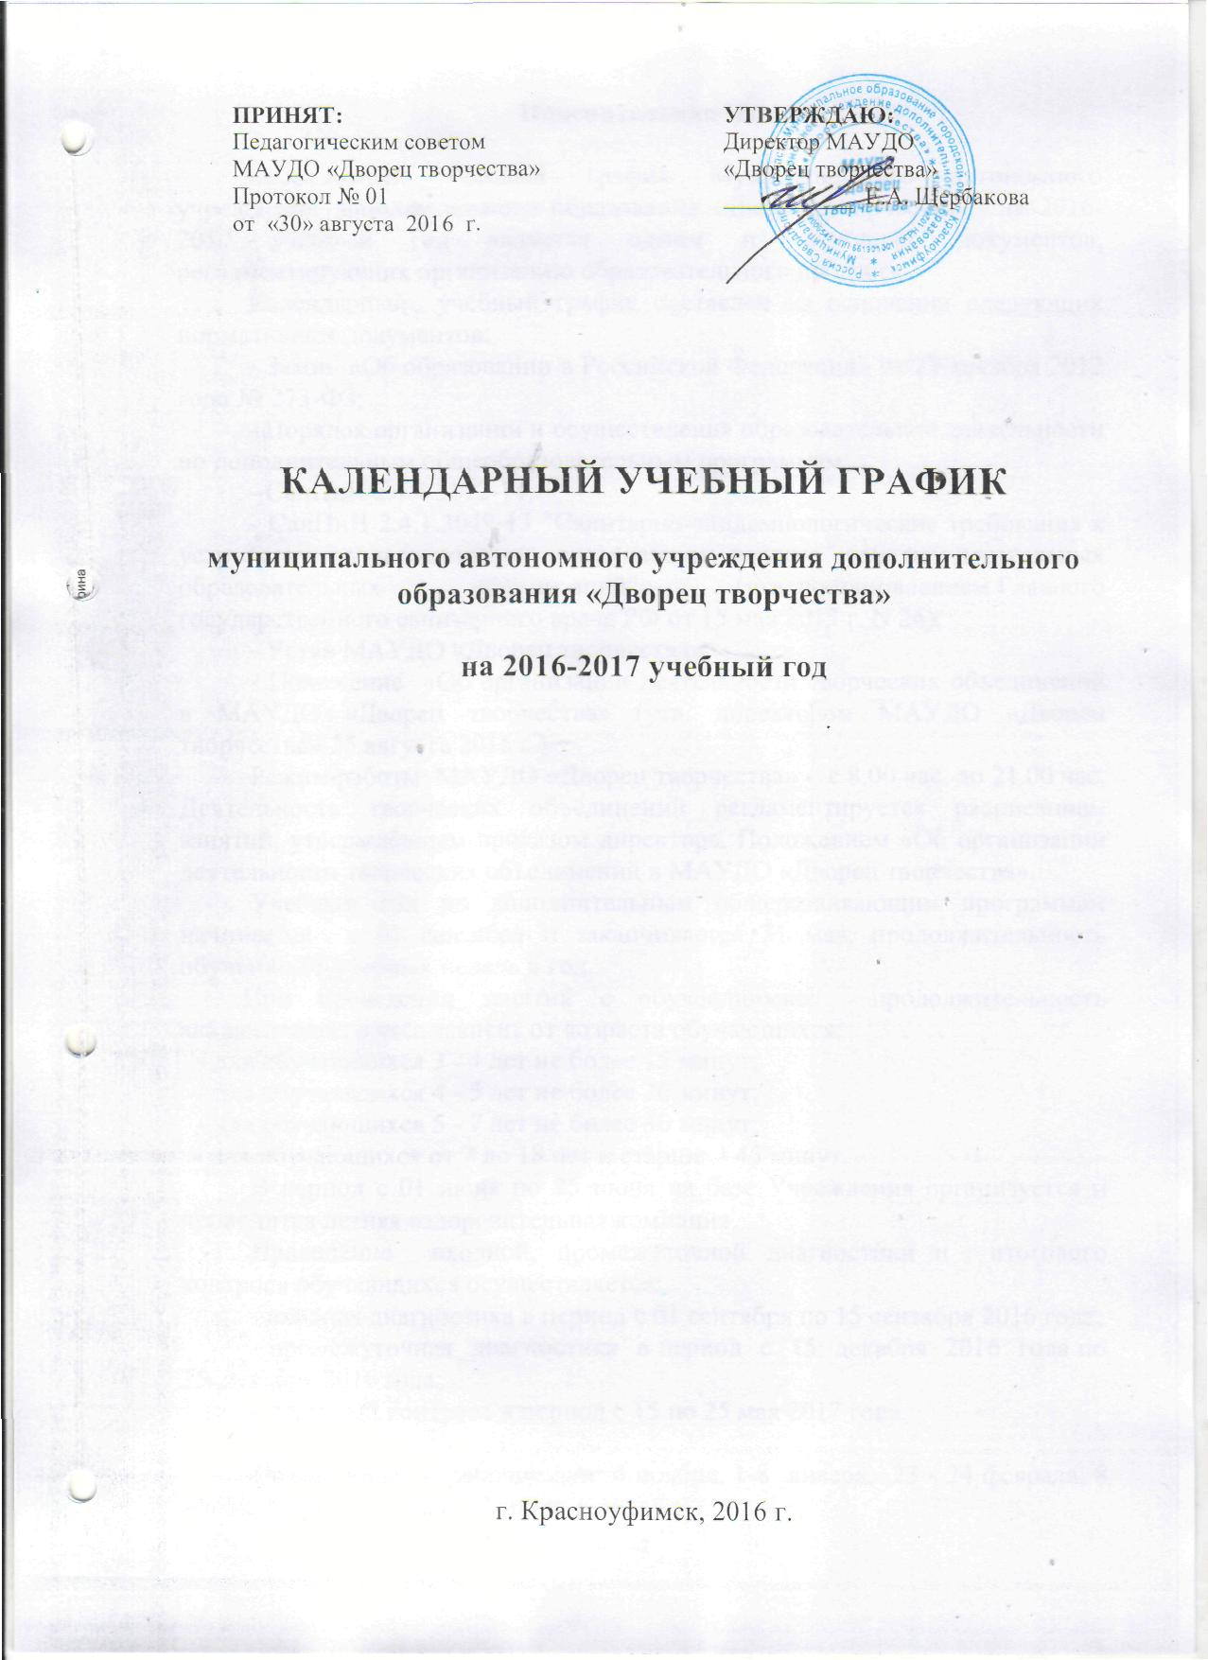

Пояснительная записка.

Календарный учебный график Муниципального автономного учреждения дополнительного образования «Дворец творчества» на 2016-2017 учебный год является одним из основных документов, регламентирующих организацию образовательного процесса.
Календарный учебный график составлен на основании следующих нормативных документов:
- Закон «Об образовании в Российской Федерации» от 29 декабря 2012 года № 273-ФЗ;
- Порядок организации и осуществления образовательной деятельности по дополнительным общеобразовательным программам;
- СанПиН 2.4.4.3172-14;
- СанПиН 2.4.1.3049-13 "Санитарно-эпидемиологические требования к устройству, содержанию и организации режима работы дошкольных образовательных организаций" (утв. постановлением Главного государственного санитарного врача РФ от 15 мая 2013 г. N 26);
- Устав МАУДО «Дворец творчества»;
- Положение «Об организации деятельности творческих объединений в МАУДО «Дворец творчества» (утв. директором МАУДО «Дворец творчества» 25 августа 2015 г.).
Режим работы МАУДО «Дворец творчества» - с 8.00 час. до 21.00 час. Деятельность творческих объединений регламентируется расписанием занятий, утверждённым приказом директора, Положением «Об организации деятельности творческих объединений в МАУДО «Дворец творчества».
Учебный год по дополнительным общеразвивающим программам начинается с 01 сентября и заканчивается 31 мая, продолжительность обучения 36 учебных недель в год.
При проведении занятий с обучающимися продолжительность академического часа зависит от возраста обучающихся:
- для обучающихся 3 - 4 лет не более 15 минут;
- для обучающихся 4 - 5 лет не более 20 минут;
- для обучающихся 5 - 7 лет не более 30 минут;
- для обучающихся от 7 до 18 лет и старше - 45 минут.
В период с 01 июня по 25 июня на базе Учреждения организуется и проводится летняя оздоровительная компания.
Проведение входной, промежуточной диагностики и итогового контроля обучающихся осуществляется:
- входная диагностика в период с 01 сентября по 15 сентября 2016 года;
- промежуточная диагностика в период с 15 декабря 2016 года по 25 декабря 2016 года;
- итоговый контроль в период с 15 по 25 мая 2017 года.

Праздничные нерабочие дни: 4 ноября, 1-8 января, 23 - 24 февраля, 8 марта, 1 мая, 8 - 9 мая, 12 июня.
Календарный
учебный график на 2016-2017 учебный год

Критерии | Дополнительные общеразвивающие программы
Возраст обучающихся | 3-6 лет | 6-7 лет | 7-18 лет | от 18 лет
Начало учебного года | 01 сентября
Окончание учебного года | 31 мая
Продолжительность  учебного года | 36 учебных недель
Начало занятий | 8.30 |  |  | 8.30
Окончание занятий | 20.00 |  |  | 21.00
Продолжительность занятий | 15 мин.  (3-4-года)  20 мин.  (5- 6 лет) | 30 мин. | 45 мин. | 45 мин.
Продолжительность перемен | 10 минут
Итоговый контроль | 15-31 мая
Праздничные нерабочие дни | Праздничные нерабочие дни: 4 ноября, 1-8 января, 23 - 24 февраля, 8 марта, 1 мая, 8 - 9 мая, 12 июня
Летняя оздоровительная кампания | 1-26 июня |  |  | -

1 полугодие | Итого | 2 полугодие | Итого | Летние каникулы | Всего в год
01.09.-31.12.2016 | 17 уч.нед. | 09.01.-31.05.2017 | 19 уч.нед. | 01.06.-31.08.2017 | 36 уч.нед.

